VERSIÓN PÚBLICA DEL ACUERDO P/IFT/060416/136

DE LA SESIÓN DEL PLENO DEL INSTITUTO FEDERAL DE TELECOMUNICACIONES EN SU IX SESIÓN ORDINARIA DEL 2016, CELEBRADA EL 6 DE ABRIL DE 2016.

LEYENDA DE LA CLASIFICACIÓN

Fecha de Clasificación: 6 de abril de 2016.
Unidad Administrativa: Secretaría Técnica del Pleno.
Confidencial: Si, por contener información Confidencial; por lo anterior, el 28 de abril de 2016 la Unidad de Cumplimiento elaboró versión pública de la Resolución P/IFT/060416/136, de conformidad con los artículos 106, 107 y 111 de la Ley General de Transparencia y Acceso a la Información Pública ("LGTAIP”).

Núm. de Resolución: P/IFT/060416/136.
Descripción del asunto: Resolución mediante la cual el Pleno del Instituto Federal de Telecomunicaciones declara la pérdida de bienes en beneficio de la Nación, derivado del procedimiento administrativo iniciado en contra de Reservado por Ley, por invadir el espectro radioeléctrico en las frecuencias 835.268 MHz y 839.408 MHz, en el Municipio de Othón P. Blanco, en la Ciudad de Chetumal, Estado de Quintana Roo.
Fundamento legal: Confidencial con fundamento en el artículo 116 de la Ley General de Transparencia y Acceso a la Información Pública.
Motivación: Contiene datos personales concernientes a una persona identificada o identificable.
Secciones Confidenciales: Reservado por Ley.

Firma y Cargo del Servidor Público que clasifica: Lic. Yaratzet Funes López, Prosecretaria Técnica del Pleno.
Fin de la leyenda.

Reservado por Ley
Municipio Othón P. Blanco, Ciudad de Chetumal, Estado de Quintana Roo, Código Postal 77030.

Ciudad de México, a seis de abril de dos mil dieciséis.- Visto para resolver el expediente E-IFT.UC.DG-SAN.I.0003/2016, formado con motivo del procedimiento administrativo para declarar la pérdida de bienes, instalaciones y equipos en beneficio de la Nación, iniciado mediante acuerdo de trece de enero de dos mil dieciséis y notificado el quince de enero del mismo año por conducto de la Unidad de Cumplimiento del Instituto Federal de Telecomunicaciones (en adelante el “IFT” o “Instituto”), en contra de C. Reservado por Ley por la probable actualización de la hipótesis normativa prevista en el artículo 305 de la Ley Federal de Telecomunicaciones y Radiodifusión (en lo sucesivo “LFTyR”). Al respecto, se emite la presente Resolución de conformidad con lo siguiente, y

RESULTANDO

PRIMERO. Por oficio IFT/225/UC/DGA-VESRE/417/2015, de diecinueve de junio de dos mil quince la Dirección General Adjunta de Vigilancia del Espectro Radioeléctrico (en adelante “DGA-VESRE”) informó a la Dirección General de Verificación (en lo sucesivo “DGV”) que con motivo del escrito presentado por los representantes de Portatel del Sureste, S.A. de C.V. (“IUSACELL”) el diecisiete de abril de dos mil quince se hizo del conocimiento de este “Instituto” de la presunta interferencia en la banda 825-835/870-880 MHz que dicha empresa tiene concesionada para prestar el servicio de telefonía móvil; así como del resultado de los trabajos de radiomonitoreo llevados a cabo por la “DGA-VESRE” en las cercanías del domicilio ubicado en Reservado por Ley, Chetumal, Quintana Roo, Código, Postal 77030, dónde se detectaron emisiones radioeléctricas en las frecuencias 835.268 MHz y 839.408 MHz.
SEGUNDO. Con la finalidad de corroborar lo anterior, mediante oficio IFT/225/UC/DG-VER/3872/2015 de veintinueve de septiembre de dos mil quince, la “DGV” de la Unidad de Cumplimiento ordenó la visita de inspección-verificación IFT/DF/DGV/941/2015 en el inmueble ubicado en la dirección antes señalada, así como a las instalaciones y equipos de telecomunicaciones localizados en el mismo. Lo anterior, con el objeto de “… constatar y verificar si LA VISITADA tiene instalados y/o en operación, equipos de telecomunicaciones con los que use, aproveche o explote el espectro radioeléctrico dentro del intervalo de frecuencia 820 a 840 MHz y de 1,845 MHz a 1,865 MHz y en su caso, verificar que cuenta con concesión, permiso o autorización respectiva vigente emitida por la Secretaría de Comunicaciones y Transportes o por el Instituto Federal de Telecomunicaciones y que las emisiones radioeléctricas que se generen, no causen interferencias perjudiciales a los concesionarios autorizados que operen en el intervalo de frecuencia antes descrito…”.

TERCERO. En cumplimiento al oficio precisado en el Resultando anterior, el primero de octubre de dos mil quince, los inspectores-verificadores de telecomunicaciones y radiodifusión adscritos a la “DGV” (en lo sucesivo “LOS VERIFICADORES”), se constituyeron en el domicilio ubicado en Reservado por Ley, Municipio Othón P. Blanco, en la Ciudad de Chetumal, Estado de Quintana Roo, Código Postal 77030.

Conforme a las actuaciones realizadas, se levantó el acta de verificación ordinaria número IFT/DF/DGV/941/2015 (en adelante “ACTA DE VERIFICACIÓN”), en la cual se señaló que existían emisiones radioeléctricas en las frecuencias 835.268 MHz y 839.408 MHz en el domicilio visitado, en el que se encontraba un equipo amplificador de señal de telefonía celular, mismo que era usado por C. Reservado por Ley.

CUARTO. Mediante oficio IFT/225/UC/DG-VER/0001/2016 de once de enero de dos mil dieciséis notificado vía Servicio Postal Mexicano, la “DGV” informó al C. Reservado por Ley, que el procedimiento de inspección y verificación había concluido y que derivado del análisis y dictamen efectuados respecto del “ACTA DE VERIFICACIÓN” y sus anexos, se determinó la probable actualización de la hipótesis normativa prevista en el artículo 305 de la “LFTyR”.

QUINTO. Mediante oficio IFT/225/UC/DG-VER/0002/2016 de doce de enero de dos mil dieciséis, la “DGV” emitió el “Dictamen por el cual se propone el inicio de procedimiento de DECLARATORIA DE PÉRDIDA DE BIENES, INSTALACIONES Y EQUIPOS EN BENEFICIO DE LA NACIÓN, en contra de ARCENIO PATRÓN BAÑOS, por la probable actualización de la hipótesis normativa prevista en el artículo 305 de la Ley Federal de Telecomunicaciones y Radiodifusión, derivado de la visita de inspección y verificación que consta en el Acta de Verificación Ordinaria número IFT/DF/DGV/941/2015.”.

SEXTO. En virtud de lo anterior, por acuerdo de trece de enero de dos mil dieciséis, este Instituto por conducto del Titular de la Unidad de Cumplimiento inició el procedimiento administrativo para declarar la pérdida de bienes, instalaciones y equipos en contra de C. Reservado por Ley, por presumirse el uso de las frecuencias 835.268 MHz y 839.408 MHz sin contar con concesión, permiso o autorización que justifique el legal uso de la misma.

SÉPTIMO. El quince de enero de dos mil dieciséis, se notificó a C. Reservado por Ley el acuerdo de inicio de trece de enero de dicha anualidad, concediéndole un plazo de quince días hábiles, para que en uso del beneficio de la garantía de audiencia consagrada en los artículos 14 de la Constitución Política de los Estados Unidos Mexicanos (“CPEUM”) y 72 de la Ley Federal de Procedimiento Administrativo (“LFPA”) expusiera lo que a su derecho conviniera y, en su caso, aportara las pruebas con que contara.

El término concedido a C. Reservado por Ley para presentar sus manifestaciones y ofrecer pruebas inició el dieciocho de enero de dos mil dieciséis y feneció el nueve de febrero de esa misma anualidad, sin considerar el dieciséis, diecisiete, veintitrés, veinticuatro, treinta y treinta y uno de enero; y seis y siete de febrero de dos mil dieciséis por ser sábados y domingos respectivamente; así como el primero y el cinco de febrero por ser inhábiles, en términos del calendario anual de suspensión de labores y el artículo 28 de la “LFPA”, respectivamente.

OCTAVO. No obstante lo anterior, C. Reservado por Ley no ejerció su derecho de defensa, por lo que mediante proveído de dieciocho de febrero del año en curso, notificado a través de las listas que se publican en la página de internet de este “Instituto” el mismo dieciocho de febrero, se declaró precluído el derecho de C. Reservado por Ley para manifestar lo que a su derecho conviniera y ofrecer pruebas.

Asimismo por corresponder al estado procesal que guardaba el presente asunto, con fundamento en el artículo 56 de la “LFPA”, se pusieron a su disposición los autos del presente expediente para que dentro del término de diez días formulara los alegatos que a su derecho conviniera, en el entendido de que transcurrido dicho plazo, con alegatos o sin ellos se emitiría la Resolución que conforme a derecho correspondiera.

El término concedido a C. Reservado por Ley para presentar sus alegatos transcurrió del diecinueve de febrero al tres de marzo del presente año, en razón de que dicho acuerdo fue notificado a través de las listas que se publican en la página de internet de este Instituto el día dieciocho de febrero del año en curso, sin contar los días veinte, veintiuno, veintisiete y veintiocho de febrero de dos mil dieciséis por ser sábados y domingos respectivamente en términos del artículo 28 de la “LFPA”.

NOVENO. Habiendo transcurrido el término conferido para formular alegatos, sin que se haya presentado documento alguno por parte de C. Reservado por Ley, se puso el expediente en estado de resolución y por lo tanto fue remitido a este órgano colegiado para la emisión de la Resolución que conforme a derecho resulte procedente.

CONSIDERANDO

PRIMERO. Competencia.

El Pleno del Instituto es competente para conocer y resolver el presente procedimiento administrativo de declaratoria de pérdida de bienes, instalaciones y equipos en beneficio de la Nación, con fundamento en los artículos 14, 16 y 28, párrafos, décimo quinto, décimo sexto y vigésimo, fracción I de la Constitución Política de los Estados Unidos Mexicanos (en adelante “CPEUM”); 1, 2, 6, fracciones II, IV y VII, 7, 15 fracción XXX, 17, penúltimo y último párrafos, 297, primer párrafo, y 305 de la “LFTyR”; 523 y 524 de la Ley de Vías Generales de Comunicación (“LVGC”;) 3, 8, 9, 12, 13, 14, 16, fracción X, 28, 49, 50, 59, 70, fracciones II y VI, 72, 73, 74 y 75 de la “LFPA”; y 1, 4, fracción I y 6, fracción XVII, del Estatuto Orgánico del Instituto Federal de Telecomunicaciones (en lo sucesivo “ESTATUTO”).

SEGUNDO. Consideración previa

La Soberanía del Estado sobre el uso aprovechamiento y explotación de bandas de frecuencias del espectro radioeléctrico se ejerce observando lo dispuesto en los artículos 27 y 28 de la Constitución Política de los Estados Unidos Mexicanos, los cuales prevén que el dominio de la Nación sobre el espectro es inalienable e imprescriptible y que la explotación, uso o aprovechamiento de dicho recurso por los particulares o por sociedades debidamente constituidas, sólo puede realizarse mediante títulos de concesión otorgados por el “IFT”, de acuerdo con las reglas y condiciones que establezca la normatividad aplicable en la materia.

En este sentido, de conformidad con lo establecido en el artículo 28, párrafos décimo quinto y décimo sexto de la “CPEUM”, el “IFT” es un órgano autónomo, con personalidad jurídica y patrimonio propio, que tiene por objeto el desarrollo eficiente de la radiodifusión y las telecomunicaciones, para lo cual tiene a su cargo, entre otros, la regulación, promoción y supervisión del uso, aprovechamiento y explotación del espectro radioeléctrico, las redes y la prestación de los servicios de radiodifusión y telecomunicaciones

Consecuente con lo anterior, el Instituto es el encargado de vigilar la debida observancia a lo dispuesto en las concesiones y autorizaciones, así como a la normatividad que resulte aplicable en relación con el uso, aprovechamiento y explotación de bandas de frecuencias del espectro radioeléctrico, a fin de asegurar que la prestación de los servicios de telecomunicaciones se realice de conformidad con las disposiciones jurídicas aplicables.

Bajo esas consideraciones, el ejercicio de las facultades de supervisión y verificación por parte del “IFT” traen aparejada la relativa a imponer sanciones por el incumplimiento a lo establecido en las leyes correspondientes o en los respectivos títulos de concesión, asignaciones o permisos, con la finalidad de inhibir aquellas conductas que atenten contra los objetivos de la normatividad en la materia.

En ese sentido, la Unidad de Cumplimiento en ejercicio de sus facultades, llevó a cabo la sustanciación de un procedimiento administrativo para declarar la pérdida de bienes, instalaciones y equipos en beneficio de la Nación en contra de C. Reservado por Ley y propuso a este Pleno emitir la declaratoria respectiva al considerar que con su conducta, dicha persona moral actualizó la hipótesis normativa prevista en el artículo 305 de la “LFTyR”.

Ahora bien, para determinar la procedencia en la imposición de una sanción, la “LFTyR” aplicable en el caso en concreto, no sólo establece obligaciones para los concesionarios y permisionarios, así como para los gobernados en general, sino también señala supuestos de incumplimiento específicos y las consecuencias jurídicas a las que se harán acreedores en casos de infringir la normatividad en la materia.

Es decir, al pretender imponer una sanción, esta autoridad debe analizar minuciosamente la conducta que se le imputa al presunto infractor y determinar si la misma es susceptible de ser sancionada en términos del precepto legal o normativo que se considera violado.

En este orden de ideas, la H. Suprema Corte de Justicia de la Nación, ha sostenido que el desarrollo jurisprudencial de los principios del derecho penal en el campo administrativo sancionador irá formando los principios propios para este campo del ius puniendi del Estado, sin embargo, en tanto esto sucede, es válido considerar de manera prudente las técnicas garantistas del derecho penal, como lo es el principio de inaplicabilidad de la analogía en materia penal o tipicidad.

En ese sentido, el derecho administrativo sancionador y el derecho penal al ser manifestaciones de la potestad punitiva del Estado y dada la unidad de éstos, en la interpretación constitucional de los principios del derecho administrativo sancionador debe acudirse al aducido principio de tipicidad, normalmente referido a la materia penal, haciéndolo extensivo a las infracciones y sanciones administrativas, de modo tal que si cierta disposición administrativa establece una sanción por alguna infracción, la conducta realizada por el afectado debe encuadrar exactamente en la hipótesis normativa previamente establecida, sin que sea lícito ampliar ésta por analogía o por mayoría de razón.

Así, en la especie, se considera que la conducta desplegada por el presunto infractor actualiza la segunda hipótesis normativa contenida en el artículo 305 de la LFTyR, que al efecto establece que la persona que por cualquier medio invada u obstruya las vías generales de comunicación, perderá en beneficio de la nación los bienes, instalaciones y equipos empleados en la comisión de la infracción.

Desde luego, el mencionado precepto dispone lo siguiente:

“Artículo 305. Las personas que presten servicios de telecomunicaciones o de radiodifusión, sin contar con concesión o autorización, o que por cualquier otro medio invadan u obstruyan las vías generales de comunicación, perderán en beneficio de la Nación los bienes, instalaciones y equipos empleados en la comisión de dichas infracciones.”

De lo anterior podemos concluir que el principio de tipicidad sólo se cumple cuando en una norma consta una predeterminación tanto de la infracción como de la sanción, es decir que la propia ley describa un supuesto de hecho determinado que permita predecir las conductas infractoras y las sanciones correspondientes para tal actualización de hechos, situación que se hace patente en el presente asunto, al establecer el citado precepto legal tanto la conducta sancionable que en el presente caso la constituye la invasión de una vía general de comunicación, como la sanción por cometer dicha conducta, que es la pérdida de los bienes, instalaciones y equipos empleados en la comisión de la infracción.

Por otra parte, resulta importante mencionar que para el ejercicio de la facultad sancionadora en el caso de incumplimiento de las disposiciones legales en materia de telecomunicaciones, el artículo 297 de la “LFTyR” establece que para la imposición de las sanciones previstas en dicho cuerpo normativo, se estará a lo previsto por la “LFPA”, la cual prevé dentro de su Título Cuarto, el procedimiento para la imposición de sanciones administrativas.

En efecto, los artículos 70 y 72 de dicho ordenamiento, establecen que para la imposición de una sanción, se deben cubrir dos premisas: i) que la sanción se encuentre prevista en la ley y ii) que previo a la imposición de la misma, la autoridad competente notifique al presunto infractor el inicio del procedimiento respectivo, otorgando al efecto un plazo de quince días para que el presunto infractor exponga lo que a su derecho convenga, y en su caso aporte las pruebas con que cuente.

Así las cosas, al iniciarse el procedimiento administrativo de imposición de sanción en contra de C. Reservado por Ley, se presumió la actualización de la hipótesis normativa prevista en el artículo 305 de la “LFTyR”, ya que dicha persona se encontraba invadiendo una vía general de comunicación, que en la especie lo constituye el espectro radioeléctrico en las frecuencias 835.268 MHz y 839.408 MHz.

En este sentido, a través del acuerdo de inicio de procedimiento, la Unidad de Cumplimiento dio a conocer a C. Reservado por Ley la conducta que presuntamente viola disposiciones legales, así como la sanción prevista en ley por la comisión de la misma. Por ello, se le otorgó un término de quince días hábiles para que en uso de su garantía de audiencia rindiera las pruebas y manifestara por escrito lo que a su derecho conviniera. Lo anterior de conformidad con el artículo 14 de la “CPEUM”, en relación con el artículo 72 de la “LFPA”.

Concluido el periodo de pruebas, de acuerdo con lo que dispone el artículo 56 de la “LFPA”, la Unidad de Cumplimiento puso las actuaciones a disposición del interesado, para que éste formulara sus alegatos.

Una vez desahogado el periodo probatorio y vencido el plazo para formular alegatos, la Unidad de Cumplimiento remitió el expediente de mérito en estado de resolución al Pleno de este Instituto quien se encuentra facultado para dictar la Resolución que en derecho corresponda.

Bajo ese contexto, el procedimiento administrativo de imposición de sanciones que se sustancia se realizó conforme a los términos y principios procesales que establece la LFPA consistentes en: i) otorgar garantía de audiencia al presunto infractor; ii) desahogar pruebas; iii) recibir alegatos, y iv) emitir la resolución que en derecho corresponda. Lo anterior, no obstante que en el presente asunto el C. Reservado por Ley no compareció a ejercer su derecho de defensa.

En las relatadas condiciones, al tramitarse el procedimiento administrativo de declaratoria de pérdida de bienes, instalaciones y equipos en beneficio de la Nación bajo las anteriores premisas, debe tenerse por satisfecho el cumplimiento de lo dispuesto en la CPEUM, las leyes ordinarias y los criterios judiciales que señalan cuál debe ser el actuar de la autoridad para resolver el presente caso.

TERCERO. HECHOS MOTIVO DEL PROCEDIMIENTO ADMINISTRATIVO para declarar la PÉRDIDA DE BIENES, INSTALACIONES Y EQUIPOS EN BENEFICIO DE LA NACIÓN.

El uno de octubre de dos mil quince, “LOS VERIFICADORES” levantaron el “ACTA DE VERIFICACIÓN” IFT/DF/DGV/941/2015 con motivo de la orden de inspección-verificación ordinaria contenida en el oficio IFT/225/UC/DG-VER/3872/2015 de veintinueve de septiembre de dos mil quince, practicada al C. Reservado por Ley.

Para lo anterior, “LOS VERIFICADORES” se constituyeron en el domicilio ubicado en Reservado por Ley, Municipio Othón P. Blanco, en la Ciudad de Chetumal, Estado de Quintana Roo, Código Postal 77030, lugar en el cual previamente personal de la “DGA-VESRE” había detectado las emisiones radioeléctricas que operaban en las frecuencias 835.268 MHz y 839.408 MHz.

En dicho lugar solicitaron a la persona que atendió la visita, el C. Reservado por Ley quien dijo tener el carácter de encargado y responsable del inmueble donde se actuó identificándose con credencial para votar número Reservado por Ley, que proporcionara el acceso al inmueble, a las instalaciones y al equipo de telecomunicaciones localizados en el mismo, para realizar la inspección respectiva designando como testigos de asistencia a los CC. Reservado por Ley (en adelante “LOS TESTIGOS”).

De esta forma, advirtieron que:

"(...) Se trata de un inmueble de dos plantas, Reservado por Ley constituyéndonos en el interior del mismo en la planta baja, en un apartado que sirve como estancia de descanso de aproximadamente 8 metros de largo por 7 metros de ancho, en el interior se observan distintos muebles y cajones de estacionamiento, lugar donde se otorgan las facilidades para llevar a cabo la presente diligencia (...)”

Asimismo, “LOS VERIFICADORES” solicitaron al C. Reservado por Ley indicara si en el inmueble donde se actuaba, se tenían instalados y en operación, equipos de telecomunicaciones con los que se usara, aprovechara o explotara el espectro radioeléctrico dentro del intervalo de frecuencias de 820 MHz a 840 MHz y de 1,845 MHz a 1,865 MHz.

Ante lo cual respondió " Desconozco sí los equipos que se tienen instalados operen en este rango de frecuencias, tengo entendido que operan en las frecuencias 850 MHz y 1900 MHz y se tienen para uso doméstico.”.

Dado el desconocimiento de tal circunstancia por el C. Reservado por Ley, “LOS VERIFICADORES” solicitaron su autorización para que el personal adscrito a la “DGA-VESRE” ingresara al inmueble en el que se actuaba, para realizar las mediciones técnicas a fin de apoyar a “LOS VERIFICADORES” a dar cumplimiento al objeto de la visita.

Con la autorización respectiva, “LOS VERIFICADORES” realizaron un recorrido por el interior del inmueble y, como resultado de dicha inspección (según se desprende del reporte fotográfico de las instalaciones ubicadas en el inmueble visitado) encontraron:

“Un equipo repetidor de señales para telefonía celular, Modelo: CR-DIGG0819WB-20, sin marca visible, con número de serie: GG08191112015, con chasis de aluminio color plata y morado cromático, con una placa que tiene el texto: "MINI REPEATER"; este equipo se detecta conectado a la corriente eléctrica, encendido y en operación. Asimismo, se observa conectado mediante un línea de transmisión de cable coaxial de aproximadamente diez metros de longitud a una antena tipo yagui direccional, con cubierta polimérica y con polarización vertical, montada en un mástil metálico ubicada en la azotea del inmueble. El otro extremo del equipo repetidor de señales está conectado mediante una línea de transmisión coaxial a un divisor de uno a tres; la primera salida del divisor se conecta mediante un cable coaxial de aproximadamente siete metros de longitud a una antena para interiores tipo cónica con cubierta plástica, ubicada en un área que se utiliza como despacho dentro del inmueble. La segunda salida del divisor uno a tres se conecta mediante una línea de transmisión coaxial de aproximadamente ocho metros de longitud a otra antena para interiores cónica localizada en una área del inmueble que se utiliza como sala. La tercera salida del divisor de uno a tres se conecta mediante una línea de transmisión coaxial de aproximadamente veintidós metros de longitud a una tercera antena para interiores cónica localizada en otra habitación dentro del mismo inmueble".

Hecho lo anterior, el personal técnico adscrito a la “DGA-VESRE” realizó una medición para determinar si existían emisiones radioeléctricas dentro del rango de frecuencias de 820 MHz a 840 MHz y de 1,845 MHz a 1,865 MHz producidas por el equipo amplificador de señal de telefonía celular, modelo CR-DIGG0819WB-20, sin marca visible, con número de serie GG08191112015.

Como resultado de la medición realizada, se detectó con el apoyo de un equipo portátil Marca Anritsu, modelo MS2713E, con rango de operación de 0 Hz a 6 GHz y antena direccional marca Poynting Antennas con un rango de operación de 9 KHz a 8500 MHz, que del equipo amplificador de señal de telefonía celular detectado, se generaron emisiones radioeléctricas en las frecuencias de 835.268 MHz y 839.408 MHz, obteniéndose las siguiente gráficas:

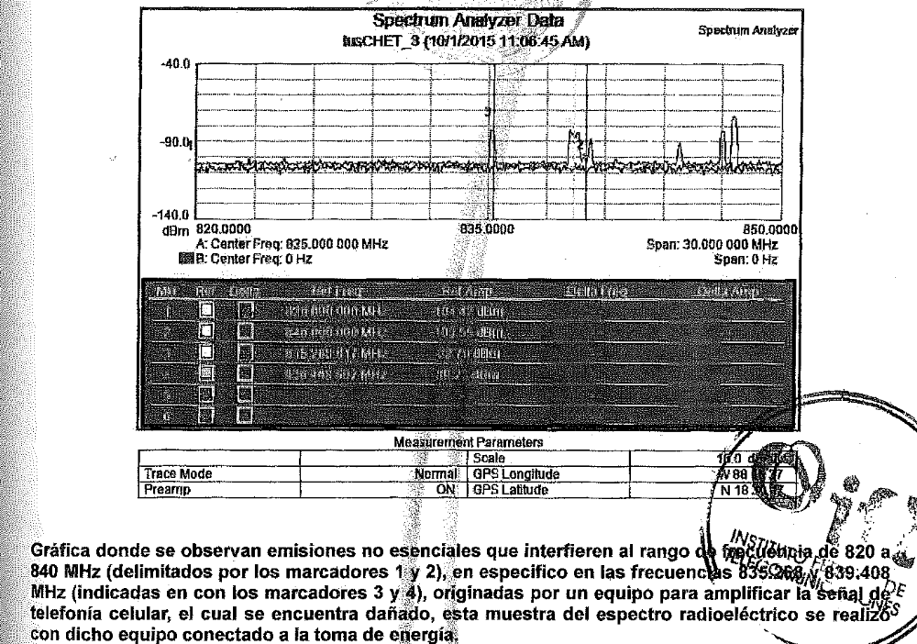
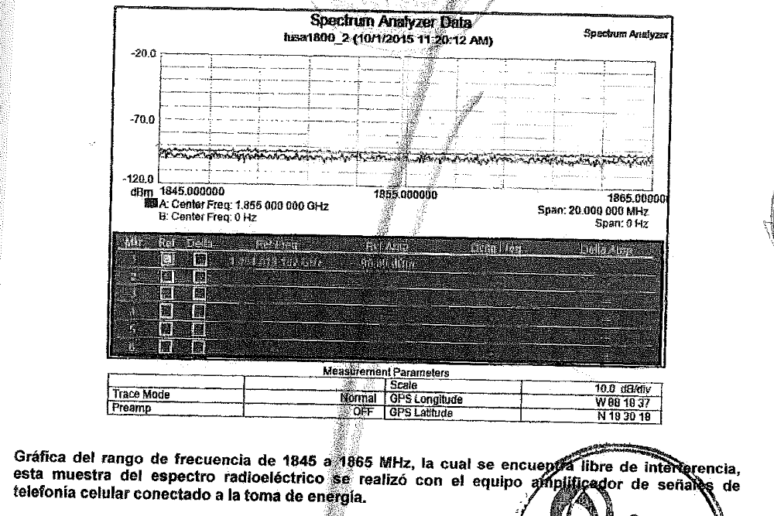

Asimismo, “LOS VERIFICADORES”, preguntaron a la persona que atendió la visita “¿Quién es el ocupante o arrendatario del local donde se lleva a cabo la presente diligencia y desde cuando lo ocupa?” a lo que el C. Reservado por Ley contestó “Yo soy la persona que arrienda este domicilio desde hace 5 años”.

Acto seguido, “LOS VERIFICADORES” preguntaron a la persona que atendió la diligencia “¿Qué persona física o moral es el propietario, poseedor, responsable o encargado del equipo repetidor Modelo: CR-DIGG0819WB-20, sin Marca visible, con número de serie GG08191112015, con chasis de aluminio color plata y morado cromático, a la antena yagui direccional con cubierta plástica y con polarización vertical y a las tres antenas cónicas asociadas y conectadas al equipo mini repetidor?”, a lo que el C. Reservado por Ley contestó “Yo soy el propietario de los equipos”.

En tales consideraciones, “LOS VERIFICADORES” pidieron a la persona que atendió la diligencia indicara “¿Qué uso tiene equipo mini repetidor de señales, Modelo: CR-DIGG0819WB-20, sin Marca visible, con número de serie GG08191112015, con chasis de aluminio color plata y morado cromático, a la antena yagui direccional con cubierta plástica y con polarización vertical y a las tres antenas cónicas asociadas y conectadas al equipo mini repetidor, detectado y descrito en la presente acta?”, a lo que el C. Reservado por Ley contestó “Solo para mejorar la señal de telefonía celular ya que en el domicilio es baja o nula por momentos la señal”.

Posteriormente, “LOS VERIFICADORES” solicitaron al C. Reservado por Ley mostrara la concesión o permiso expedido por el Instituto Federal de Telecomunicaciones que amparara la utilización y operación de las frecuencias de frecuencias 835.268 MHz y 839.408 MHz a lo que el visitado manifestó “Desconozco que se necesitaba autorización ya que es de uso doméstico y no es como negocio no se vende ni se repite para personas que no sean habitantes de la casa, ya que como antes les había comentado en este domicilio se recibía la señal de celular en una calidad muy baja y en la mayoría de las ocasiones nula.”.

A solicitud de “LOS VERIFICADORES”, el C. Reservado por Ley apagó y desconectó el equipo de telecomunicaciones localizado en el inmueble del visitado con el cual se invadía el espectro radioeléctrico en las frecuencias 835.268 MHz y 839.408 MHz, y después de haberse realizado una nueva medición y detección de frecuencias del espectro radioeléctrico por personal de la “DGA-VESRE”, se determinó que habían cesado las emisiones radioeléctricas interferentes dentro del intervalo de frecuencias de 820 MHz a 840 MHz, (las cuales se encuentran concesionadas a “IUSACELL” ) obteniéndose las gráficas siguientes:

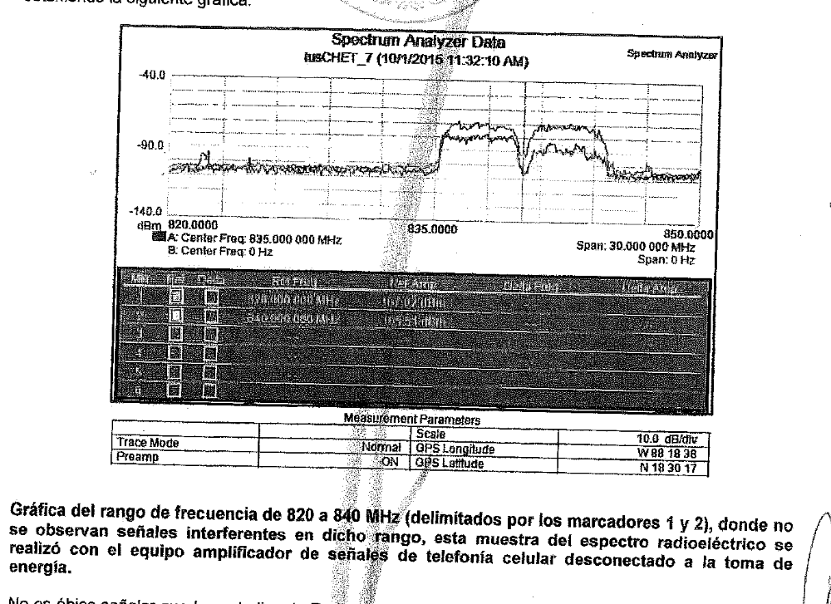

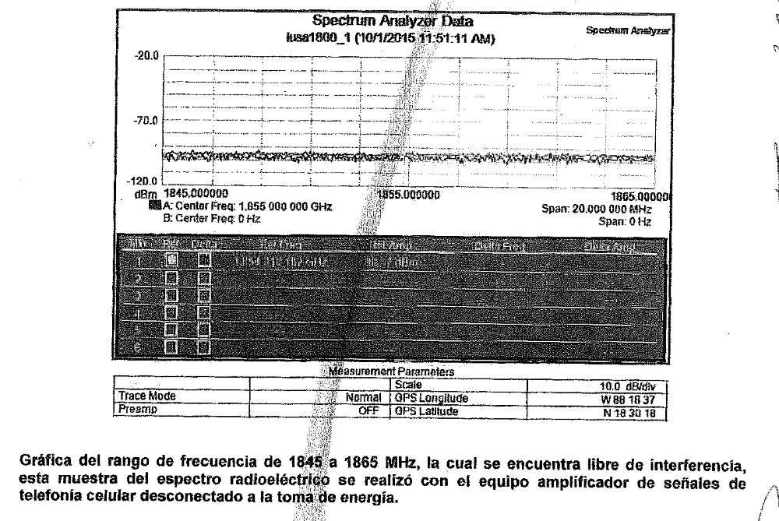
Acto seguido, se le solicitó a la persona que recibió la visita, desinstalar el equipo repetidor mini de señales, Modelo: CR-DIGG0819WB-20, sin Marca visible, con número de serie GG08191112015, con chasis de aluminio color plata y morado cromático, a la antena yagui direccional con cubierta plástica y con polarización vertical y a las tres antenas cónicas asociadas y conectadas al equipo mini repetidor, a lo que la persona que recibió la visita manifestó “En estos momentos solamente puedo desconectar y apagar los equipos y tendría que hablar con mi servicio técnico para desinstalarlos, comprometiéndome a retirarlos los antes posibles”. (sic)

Por lo anterior, se procedió al aseguramiento del equipo encontrado en el inmueble en donde se practicó la visita, quedando como interventor especial (depositario) del mismo al C. Reservado por Ley, quien aceptó y protestó el cargo, situación que se hizo constar en el ACTA DE VERIFICACIÓN, conforme a lo siguiente:

Equipo | Marca | Número de serie | Cantidad | Sello No.
Antena yagul direccional con cubierta plástica y con polarización vertical así como a su línea de transmisión de cable coaxial de aproximadamente 10 metros | No visible | No visible | 1 | 0118-15
Mini repetidor de señales, modelo CR-  DIGG0819WB-20, sin Marca visible, con chasis de aluminio color plata y morado cromático | No visible | GG08191112015 | 1 | 0119-15
Antena cónica así como a su línea de transmisión de cable coaxial de aproximadamente siete metros | No visible | No visible | 1 | 0120-15
Antena cónica así como a su línea de transmisión de cable coaxial de aproximadamente ocho metros | No visible | No visible | 1 | 0121-15
Antena cónica así como a su línea de transmisión de cable coaxial de aproximadamente veintidós metros | No visible | No visible | 1 | 0122-15

Finalmente “LOS VERIFICADORES”, con fundamento en el artículo 68 de la “LFPA” invitaron a la persona que recibió la visita para que manifestara en ese acto lo que a su derecho conviniera respecto de los hechos asentados en el acta de mérito, a lo que dicha persona manifestó “Nuestro afán al colocar la antena no ha sido con dolo sin intención de afectar a terceros simplemente es el poder tener un mejor servicio de comunicación ya que el servicio que tenemos contratado con Telcel y Nextel en la zona, no tenía la calidad suficiente para darnos un buen servicio, por lo cual se buscó la manera de poder mejorar por nuestra parte la señal que recibimos del proveedor de Telcel y Nextel ya que con ellos tenemos servicios contratados ya que en la zona el servicio es muy malo, a lo cual manifiesto que nunca se ha vendido esta señal que bajamos dentro de la casa a otras terceras personas ya que su uso únicamente ha sido de manera particular para los miembros de la familia que habitan en este domicilio, se hace hincapié que estos equipos han estado instalados desde hace 5 años sin que hasta la fecha hubiésemos tenido problema alguno hasta el día de hoy que se presentaron LOS VERIFICADORES a indicarnos esta situación de las frecuencias, estamos en la mejor disposición de acatar las instrucciones que se nos han manifestado para poder no caer en violación a las normas actuales..”

Dado lo anterior, “LOS VERIFICADORES” informaron al C. Reservado por Ley que en términos del artículo 524 de la “LVGC” se le otorgaba un plazo de diez días hábiles, contados a partir del día siguiente de la conclusión de la diligencia, para que en ejercicio de su garantía de audiencia prevista en el artículo 14 de la “CPEUM”, presentara las pruebas y defensas que estimara procedentes ante el Instituto.

El plazo otorgado transcurrió del dos al quince de octubre de dos mil quince, sin considerar el tres, cuatro, diez y once de octubre por ser sábados y domingos respectivamente en términos del artículo 28 de la “LFPA”.

Al respecto, C. Reservado por Ley omitió presentar a su entero perjuicio, escrito de pruebas y manifestaciones con relación al acta de inspección-verificación IFT/DF/DGV/941/2015, por lo que precluyó su derecho para manifestar lo que a su derecho conviniera.

Derivado de lo anterior y una vez analizadas las constancias respectivas, la “DGV” estimó que con su conducta C. Reservado por Ley presuntamente actualizó la hipótesis normativa prevista en el artículo 305, de la “LFTyR” y al efecto mediante oficio IFT/225/UC/DG-VER/0001/2015 de once de enero de dos mil dieciséis, la “DGV” emitió el dictamen respectivo a efecto de que se iniciara el procedimiento administrativo para declarar la pérdida de bienes y equipos a favor de la Nación, mismo que se procede a resolver por éste órgano colegiado. Lo anterior de conformidad con lo siguiente:

Artículo 305 de la LFTyR.

Dicha disposición establece que “Las personas que presten servicios de telecomunicaciones o de radiodifusión, sin contar con concesión o autorización, o que por cualquier otro medio invadan u obstruyan las vías generales de comunicación, perderán en beneficio de la Nación los bienes, instalaciones y equipos empleados en la comisión de dichas infracciones”.

En efecto, el espectro radioeléctrico constituye un bien de uso común que está sujeto al régimen de dominio público de la Federación, pudiendo hacer uso de él todos los habitantes de la República Mexicana, con las restricciones establecidas en las leyes, reglamentos y disposiciones administrativos aplicables, pero para su aprovechamiento se requiere concesión otorgada conforme a las condiciones y requisitos legalmente establecidos, los que no crean derechos reales, pues sólo otorgan frente a la administración y sin perjuicio de terceros, el derecho al uso, aprovechamiento o explotación conforme a las leyes y al título correspondiente.
Al respecto, durante la diligencia de inspección-verificación, “LOS VERIFICADORES”, advirtieron que el equipo mini repetidor de señales, Modelo: CR-DIGG0819WB-20, sin Marca visible, con número de serie GG08191112015, con chasis de aluminio color plata y morado cromático, se encontraba conectado a una línea de transmisión de cable coaxial de aproximadamente diez metros de longitud a una antena tipo yagui direccional, con cubierta polimérica y con polarización vertical, montada en un mástil metálico ubicada en la azotea del inmueble, mismo que en el otro extremo del equipo repetidor se encontraba conectado mediante una línea de transmisión coaxial a un divisor de una a tres, cuya primera salida se conectaba mediante un cable coaxial de aproximadamente siete metros a una antena para interiores tipo cónica con cubierta plástica, ubicada en un área que se utiliza como despacho del inmueble; la segunda salida del divisor se conecta mediante una línea de transmisión coaxial de aproximadamente ocho metros a otra antena para interiores cónica localizada en un área del inmueble que se utiliza como sala, y la tercera salida, se conecta a una línea de transmisión coaxial de aproximadamente veintidós metros a una tercera antena para interiores cónica localizada en otra habitación del inmueble, por lo que con dichos equipos de telecomunicaciones se advirtió que el C. Reservado por Ley invadía las frecuencias 835.268 MHz y 839.408 MHz, , por lo que el Titular de la Unidad de Cumplimiento inició el procedimiento administrativo para declarar la pérdida de bienes, instalaciones y equipos en beneficio de la Nación que se procede a resolver por éste Órgano Colegiado.

Lo anterior considerando que de conformidad con los artículos 15, fracción XXX de la “LFTyR” y 41 en relación con el 44 fracción I, 6, fracción XVII del “ESTATUTO”, el Titular de la Unidad de Cumplimiento tiene facultad para sustanciar procedimientos administrativos sancionatorios y el Pleno del Instituto se encuentra facultado para declarar la pérdida de los bienes instalaciones y equipos en beneficio de la Nación, por el incumplimiento e infracción a las disposiciones legales, reglamentarias y administrativas en materia de telecomunicaciones y radiodifusión.
En tal sentido, atendiendo a la propuesta formulada por la “DGV”, mediante acuerdo de trece de enero de dos mil dieciséis, se dio inicio al procedimiento administrativo de imposición de sanción en contra de C. Reservado por Ley, el cual fue notificado el quince de enero de dos mil dieciséis, y en el mismo se le otorgó un plazo de 15 días hábiles para que manifestara lo que a su derecho conviniera y ofreciera las pruebas que considerara procedentes.

CUARTO. MANIFESTACIONES y PRUEBAS

Mediante acuerdo de trece de enero de dos mil dieciséis el Titular de la Unidad de Cumplimiento inició el procedimiento administrativo para declarar de pérdida de bienes, instalaciones y equipos en beneficio de la Nación en el que se le otorgó al C. Reservado por Ley un término de quince días hábiles para que manifestara lo que a su derecho conviniera y en su caso, aportara las pruebas con que contara con relación a los presuntos incumplimientos que se le imputaron.

Dicho acuerdo fue notificado el quince de enero de dos mil dieciséis, por lo que el plazo de quince días hábiles otorgados inició el dieciocho de enero de dos mil dieciséis y feneció el nueve de febrero de esa misma anualidad, sin considerar el dieciséis, diecisiete, veintitrés, veinticuatro, treinta y treinta y uno de enero; y seis y siete de febrero de dos mil dieciséis por ser sábados y domingos respectivamente; así como el cinco de febrero por ser inhábil en términos del artículo 28 de la “LFPA.

De acuerdo a lo señalado en el Resultando NOVENO de la presente Resolución, y toda vez que el C. Reservado por Ley no presentó pruebas y defensas, mediante proveído de dieciocho de febrero de dos mil dieciséis, notificado por lista el mismo dieciocho de febrero, se le hizo efectivo el apercibimiento decretado a dicha persona en el acuerdo de trece de enero de dos mil dieciséis y se le tuvo por perdido su derecho para presentar pruebas y defensas de su parte. Lo anterior, con fundamento en los artículos 72 de la “LFPA” y 288 del Código Federal de Procedimientos Civiles (en lo sucesivo “CFPC”), de aplicación supletoria en términos de los artículos 6, fracciones IV y VII de la “LFTyR” y 2 de la “LFPA”.

Sirve de apoyo a lo anterior el criterio sostenido por la Primera Sala de la Suprema Corte de Justicia de la Nación, publicado en el Semanario Judicial de la Federación y su Gaceta, Libro XXII, en Julio de 2013, Tomo 1, Materia(s): Constitucional, Tesis: 1a. CCV/2013 (10a.), Página: 565 cuyo Rubro y texto son del tenor siguiente:

“PRECLUSIÓN DE UN DERECHO PROCESAL. NO CONTRAVIENE EL PRINCIPIO DE JUSTICIA PRONTA, PREVISTO EN EL ARTÍCULO 17 DE LA CONSTITUCIÓN POLÍTICA DE LOS ESTADOS UNIDOS MEXICANOS. La preclusión es una sanción que da seguridad e irreversibilidad al desarrollo del proceso, pues consiste en la pérdida, extinción o consumación de una facultad procesal, y por la cual las distintas etapas del procedimiento adquieren firmeza y se da sustento a las fases subsecuentes, lo cual no sólo permite que el juicio se desarrolle ordenadamente, sino que establece un límite a la posibilidad de discusión, lo cual coadyuva a que la controversia se solucione en el menor tiempo posible; de ahí que dicha institución no contraviene el principio de justicia pronta que prevé el artículo 17 de la Constitución Política de los Estados Unidos Mexicanos, que se traduce en la obligación de las autoridades encargadas de su impartición, de resolver las controversias ante ellas planteadas, dentro de los términos y plazos que al efecto establezcan las leyes.”

QUINTO. ALEGATOS

Mediante el citado acuerdo de dieciocho de febrero de dos mil dieciséis, se le concedió al C. Reservado por Ley un plazo de diez días hábiles para formular alegatos, el cual corrió del diecinueve de febrero al tres de marzo del presente año, sin contar los días veinte, veintiuno, veintisiete y veintiocho de febrero de dos mil dieciséis por ser sábados y domingos respectivamente en términos del artículo 28 de la “LFPA”.

De las constancias que forman parte del presente expediente, se observa que C. Reservado por Ley no presentó alegatos ante éste “IFT”.

De acuerdo a lo señalado en el Resultando DÉCIMO de la presente Resolución, por proveído de cuatro de marzo de dos mil dieciséis, se tuvo por perdido el derecho de C. Reservado por Ley para formular alegatos de su parte con fundamento en los artículos 72 de la “LFPA” y 288 del “CFPC”.

Por lo anterior, al no existir análisis pendiente por realizar se procede a emitir la presente Resolución atendiendo a los elementos que causan plenitud convictiva en esta autoridad, cumpliendo los principios procesales que rigen todo procedimiento.

Sirve de aplicación por analogía la siguiente Jurisprudencia que a su letra señala:

“DERECHO AL DEBIDO PROCESO. SU CONTENIDO. Dentro de las garantías del debido proceso existe un "núcleo duro", que debe observarse inexcusablemente en todo procedimiento jurisdiccional, y otro de garantías que son aplicables en los procesos que impliquen un ejercicio de la potestad punitiva del Estado. Así, en cuanto al "núcleo duro", las garantías del debido proceso que aplican a cualquier procedimiento de naturaleza jurisdiccional son las que esta Suprema Corte de Justicia de la Nación ha identificado como formalidades esenciales del procedimiento, cuyo conjunto integra la "garantía de audiencia", las cuales permiten que los gobernados ejerzan sus defensas antes de que las autoridades modifiquen su esfera jurídica definitivamente. Al respecto, el Tribunal en Pleno de esta Suprema Corte de Justicia de la Nación, en la jurisprudencia P./J. 47/95, publicada en el Semanario Judicial de la Federación y su Gaceta, Novena Época, Tomo II, diciembre de 1995, página 133, de rubro: "FORMALIDADES ESENCIALES DEL PROCEDIMIENTO. SON LAS QUE GARANTIZAN UNA ADECUADA Y OPORTUNA DEFENSA PREVIA AL ACTO PRIVATIVO.", sostuvo que las formalidades esenciales del procedimiento son: (i) la notificación del inicio del procedimiento; (ii) la oportunidad de ofrecer y desahogar las pruebas en que se finque la defensa; (iii) la oportunidad de alegar; y, (iv) una resolución que dirima las cuestiones debatidas y cuya impugnación ha sido considerada por esta Primera Sala como parte de esta formalidad. Ahora bien, el otro núcleo es identificado comúnmente con el elenco de garantías mínimo que debe tener toda persona cuya esfera jurídica pretenda modificarse mediante la actividad punitiva del Estado, como ocurre, por ejemplo, con el derecho penal, migratorio, fiscal o administrativo, en donde se exigirá que se hagan compatibles las garantías con la materia específica del asunto. Por tanto, dentro de esta categoría de garantías del debido proceso, se identifican dos especies: la primera, que corresponde a todas las personas independientemente de su condición, nacionalidad, género, edad, etcétera, dentro de las que están, por ejemplo, el derecho a contar con un abogado, a no declarar contra sí mismo o a conocer la causa del procedimiento sancionatorio; y la segunda, que es la combinación del elenco mínimo de garantías con el derecho de igualdad ante la ley, y que protege a aquellas personas que pueden encontrarse en una situación de desventaja frente al ordenamiento jurídico, por pertenecer a algún grupo vulnerable, por ejemplo, el derecho a la notificación y asistencia consular, el derecho a contar con un traductor o intérprete, el derecho de las niñas y los niños a que su detención sea notificada a quienes ejerzan su patria potestad y tutela, entre otras de igual naturaleza.

Época: Décima Época, Registro: 2005716, Instancia: Primera Sala, Tipo de Tesis: Jurisprudencia, Fuente: Gaceta del Semanario Judicial de la Federación, Libro 3, Febrero de 2014, Tomo I, Materia(s): Constitucional, Tesis: 1a./J. 11/2014 (10a.), Página: 396.”

En tales consideraciones, debe tomarse en cuenta que en el “ACTA DE VERIFICACIÓN”, así como de las manifestaciones realizadas por C. Reservado por Ley durante el desarrollo de la visita se obtuvo lo siguiente:

- Se confirmó la invasión de la vía general de comunicación consistente en el espectro radioeléctrico en las frecuencias 835.268 MHz y 839.408 MHz en el inmueble ubicado Reservado por Ley, Municipio Othón P. Blanco, en la Ciudad de Chetumal, Estado de Quintana Roo, Código Postal 77030., a través del equipo repetidor Modelo: CR-DIGG0819WB-20, sin Marca visible, con número de serie GG08191112015, con chasis de aluminio color plata y morado cromático, a la antena yagui direccional con cubierta plástica y con polarización vertical y a las tres antenas cónicas asociadas y conectadas al equipo mini repetidor.

- Se detectó la invasión del espectro radioeléctrico en frecuencias concesionadas y no se acreditó tener concesión o permiso expedido por autoridad competente que amparara o legitimara esta utilización.

- C. Reservado por Ley quien dijo ser quien arrienda el domicilio y encargado del inmueble, así como dueño de los equipos de telecomunicaciones detectados con los cuales se hacía uso del espectro radioeléctrico con el objeto de mejorar la señal de telefonía celular ya que en el domicilio es baja o nula por momentos, quien accedió a apagar y desconectar los equipos detectados durante la visita de verificación.

En ese sentido, este Pleno considera que existen elementos suficientes para determinar que C. Reservado por Ley efectivamente se encontraba invadiendo una vía general de comunicación consistente en el espectro radioeléctrico.

Se afirma lo anterior, en virtud de que del análisis de la conducta desplegada en relación con lo establecido en el precepto legal que se considera actualizado, claramente se puede advertir que se surten todos los supuestos previstos por el mismo.

Así, el presente procedimiento administrativo de declaratoria de pérdida de bienes, instalaciones y equipos en beneficio de la Nación que se sigue a C. Reservado por Ley se inició de oficio por la posible actualización de la hipótesis prevista en el artículo 305 de la “LFTyR”, que al efecto establece:

“Artículo 305. Las personas que presten servicios de telecomunicaciones o de radiodifusión, sin contar con la concesión o autorización, o que por cualquier otro medio invadan u obstruyan las vías generales de comunicación, perderán en beneficio de la Nación los bienes, instalaciones y equipos empleados en la comisión de dichas infracciones.”

Por su parte, el artículo 4 de la “LFTyR” precisa que el espectro radioeléctrico es una vía general de comunicación en los siguientes términos:

“Artículo 4. Para los efectos de la Ley, son vías generales de comunicación el espectro radioeléctrico, las redes públicas de telecomunicaciones, las estaciones de radiodifusión y equipos complementarios, así como los sistemas de comunicación vía satélite.”

Del análisis de los preceptos transcritos, se deprende que la conducta a sancionar es la invasión u obstrucción del espectro radioeléctrico como vía general de comunicación, , por lo que con el fin de cumplir a cabalidad con el principio de tipicidad se advierte que la conducta desplegada por C. Reservado por Ley se adecua a lo señalado por la norma, ya que durante la diligencia se detectó en operación un equipo amplificador de señales de telefonía celular que reproducía la señalar recibida a través del uso de las frecuencias 835.268 MHz y 839.408 MHz, lo cual fue corroborado mediante el monitoreo realizado durante la visita de verificación, así como el hecho de que una vez que fue apagado y desconectado el equipo detectado, previó monitoreo, cesaron las emisiones radioeléctricas en la frecuencia 835.268 MHz y 839.408 MHz.

En consecuencia, y considerando que C. Reservado por Ley es responsable de la invasión de la vía general de comunicación consistente en el espectro radioeléctrico en las frecuencias 835.268 MHz y 839.408 MHz, por lo que lo procedente es declarar la pérdida de los equipos detectados durante la visita de inspección-verificación, consistentes en:

- Mini repetidor de señales, modelo CR-DIGG0819WB-20, sin Marca visible, con chasis de aluminio color plata y morado cromático, asegurada con el sello número 0119-15.
- Una línea de transmisión de cable coaxial de aproximadamente diez metros conectado a una antena tipo yagui direccional.
- Una antena tipo yagui direccional con cubierta polimérica y con polarización vertical, montada en un mástil de plástico ubicada en la azotea del inmueble, asegurada con el sello número 0118-15.
- Una línea de transmisión coaxial conectada a un divisor uno de tres.
- Un cable coaxial de aproximadamente de siete metros conectado a una antena para interiores tipo cónica con cubierta plástica ubicada en el despacho del inmueble.
- Una antena cónica con cubierta plástica ubicada en el despacho del inmueble, asegurada con el sello número 0120-15.
- Un cable coaxial de aproximadamente de ocho metros conectado a una antena para interiores tipo cónica con cubierta plástica ubicada en la sala del inmueble.
- Una antena cónica con cubierta plástica ubicada en la sala del inmueble, asegurada con el sello número 0121-15.
- Un cable coaxial de aproximadamente veintidós metros conectado a una antena para interiores tipo cónica con cubierta plástica ubicada en una habitación del inmueble.
- Una antena cónica con cubierta plástica ubicada en otra área común de la misma propiedad, asegurada con el sello número 0122-15.

Lo anterior, toda vez que el espectro radioeléctrico es un bien de dominio público, el cual es un recurso limitado, que conforme a lo dispuesto en el artículo 28 la “CPEUM”, corresponde al Estado a través del Instituto salvaguardar su uso, aprovechamiento y explotación en beneficio del interés público.

Sirve de apoyo a lo anterior, los siguientes criterios judiciales:

“ESPECTRO RADIOELÉCTRICO. FORMA PARTE DEL ESPACIO AÉREO, QUE CONSTITUYE UN BIEN NACIONAL DE USO COMÚN SUJETO AL RÉGIMEN DE DOMINIO PÚBLICO DE LA FEDERACIÓN, PARA CUYO APROVECHAMIENTO ESPECIAL SE REQUIERE CONCESIÓN, AUTORIZACIÓN O PERMISO. La Sección Primera, Apartado 1-5, del Reglamento de Radiocomunicaciones de la Unión Internacional de Telecomunicaciones, define a las ondas radioeléctricas u ondas hertzianas como las ondas electromagnéticas cuya frecuencia se fija convencionalmente por debajo de los 3,000 gigahertz y que se propagan por el espacio sin guía artificial. Por su parte, el artículo 3o., fracción II, de la Ley Federal de Telecomunicaciones define al espectro radioeléctrico como el espacio que permite la propagación sin guía artificial de ondas electromagnéticas cuyas bandas de frecuencia se fijan convencionalmente por debajo de los 3,000 gigahertz. En ese tenor, si se relaciona el concepto de ondas radioeléctricas definido por el derecho internacional con el del espectro radioeléctrico que define la Ley Federal de Telecomunicaciones, se concluye que este último forma parte del espacio aéreo situado sobre el territorio nacional, sobre el que la Nación ejerce dominio directo en la extensión y términos que fije el derecho internacional conforme al artículo 27 de la Constitución Política de los Estados Unidos Mexicanos. Por tanto, el espectro radioeléctrico constituye un bien de uso común que, como tal, en términos de la Ley General de Bienes Nacionales, está sujeto al régimen de dominio público de la Federación, pudiendo hacer uso de él todos los habitantes de la República Mexicana con las restricciones establecidas en las leyes y reglamentos administrativos aplicables, pero para su aprovechamiento especial se requiere concesión, autorización o permiso otorgados conforme a las condiciones y requisitos legalmente establecidos, los que no crean derechos reales, pues sólo otorgan frente a la administración y sin perjuicio de terceros, el derecho al uso, aprovechamiento o explotación conforme a las leyes y al título correspondiente.

Época: Novena Época, Registro: 170757, Instancia: Pleno, Tipo de Tesis: Jurisprudencia, Fuente: Semanario Judicial de la Federación y su Gaceta, Tomo XXVI, Diciembre de 2007, Materia(s): Constitucional, Administrativa, Tesis: P./J. 65/2007, Página: 987”

“ESPECTRO RADIOELÉCTRICO. SU CONCEPTO Y DISTINCIÓN CON RESPECTO AL ESPECTRO ELECTROMAGNÉTICO. El artículo 3, fracción II, de la Ley Federal de Telecomunicaciones define al espectro radioeléctrico como el espacio que permite la propagación, sin guía artificial de ondas electromagnéticas, cuyas bandas de frecuencia se fijan convencionalmente por debajo de los tres mil gigahertz. Así, las frecuencias se agrupan convencionalmente en bandas, de acuerdo a sus características, y el conjunto de éstas constituye el espectro radioeléctrico, el cual integra una parte del espectro electromagnético utilizado como medio de transmisión para distintos servicios de telecomunicaciones, y es un bien del dominio público respecto del cual no debe haber barreras ni exclusividad que impidan su funcionalidad y el beneficio colectivo. Cabe señalar que el espectro radioeléctrico es un recurso natural limitado y las frecuencias que lo componen son las que están en el rango entre los tres hertz y los tres mil gigahertz y, en esa virtud, su explotación se realiza aprovechándolas directamente o concediendo el aprovechamiento mediante la asignación a través de concesiones.

Época: Décima Época, Registro: 2005184, Instancia: Tribunales Colegiados de Circuito, Tipo de Tesis: Aislada, Fuente: Gaceta del Semanario Judicial de la Federación, Libro 1, Diciembre de 2013, Tomo II, Materia(s): Administrativa, Tesis: I.4o.A.72 A (10a.), Página: 1129”

En tal virtud, y toda vez que los equipos asegurados se dejaron en posesión del C. Reservado por Ley, en su carácter de interventor especial (depositario), una vez que se notifique la presente Resolución en el domicilio señalado en el proemio de la presente resolución, se deberá solicitar al depositario que ponga a disposición de este Instituto los equipos asegurados.

En virtud de que quedó plenamente acreditado que C. Reservado por Ley actualizó la hipótesis prevista en el artículo 305 de la “LFTyR”, el Pleno del Instituto Federal de Telecomunicaciones

RESUELVE

PRIMERO. Reservado por Ley propietario de los equipos mediante los cuales se invadió el espectro radioeléctrico en las frecuencias 835.268 MHz y 839.408 MHz, instalados en el inmueble ubicado Reservado por Ley, Municipio Othón P. Blanco, en la Ciudad de Chetumal, Estado de Quintana Roo, Código Postal 77030, actualizó la hipótesis normativa prevista en el artículo 305 de la Ley Federal de Telecomunicaciones y Radiodifusión tal como quedó debidamente demostrado en la presente Resolución.

SEGUNDO. De conformidad con lo señalado en el Considerando Quinto de la presente Resolución y con fundamento en el artículo 305 de la Ley Federal de Telecomunicaciones y Radiodifusión, se declara la pérdida en beneficio de la Nación, de los bienes, instalaciones y equipos empleados en la comisión de dicha infracción por C. Reservado por Ley, consistentes en: Mini repetidor de señales, modelo CR-DIGG0819WB-20, sin Marca visible, con chasis de aluminio color plata y morado cromático, asegurado con el sello número 0119-15; una línea de transmisión de cable coaxial de aproximadamente diez metros conectado a una antena tipo yagui; una antena tipo yagui direccional con cubierta polimérica y con polarización vertical, montada en un mástil de plástico ubicada en la azotea del inmueble, asegurada con el sello número 0118-15; una línea de transmisión coaxial conectada a un divisor uno de tres; un cable coaxial de aproximadamente de siete metros conectado a una antena para interiores tipo cónica con cubierta plástica ubicada en el despacho del inmueble, una antena cónica con cubierta plástica ubicada en el despacho del inmueble, asegurada con el sello número 0120-15; un cable coaxial de aproximadamente de ocho metros conectado a una antena para interiores tipo cónica con cubierta plástica ubicada en la sala del inmueble; una antena cónica con cubierta plástica ubicada en la sala del inmueble, asegurada con el sello número 0121-15; un cable coaxial de aproximadamente veintidós metros conectado a una antena para interiores tipo cónica con cubierta plástica ubicada en una habitación del inmueble, y una antena cónica con cubierta plástica ubicada en una habitación del inmueble, asegurada con el sello número 0122-15, mismos que fueron debidamente identificados en el ACTA DE VERIFICACIÓN IFT/DF/DGV/941/2015.

TERCERO. Con fundamento en los artículos 41 y 43 fracción VI del Estatuto Orgánico del Instituto Federal de Telecomunicaciones, instrúyase a la Unidad de Cumplimiento, para que a través de la Dirección General de Verificación, comisione a personal adscrito a su cargo para notificar al interventor especial (depositario) la revocación de su nombramiento y ponga a disposición del personal del Instituto Federal de Telecomunicaciones, comisionado para tales diligencias, los bienes que pasan a poder de la Nación, previa verificación de que el sello de aseguramiento no ha sido violado y previo inventario pormenorizado de los citados bienes, quedando facultados para solicitar el auxilio inmediato de la fuerza pública en caso de ser necesario, de conformidad con los artículos 75 de la Ley Federal de Procedimiento Administrativo y 43 , fracción VII, del Estatuto Orgánico del Instituto Federal de Telecomunicaciones.

CUARTO. Se ordena que la presente Resolución se notifique personalmente a Reservado por Ley en el domicilio precisado en el proemio de la presente Resolución.

QUINTO. Se informa a Reservado por Ley que podrá consultar el expediente en que se actúa en las oficinas de la Unidad de Cumplimiento del este Instituto Federal de Telecomunicaciones, con domicilio en Avenida Insurgentes Sur número 838, cuarto piso, Colonia Del Valle, Delegación Benito Juárez, Código Postal 03100, Ciudad de México, (edificio alterno a la sede de este Instituto) dentro del siguiente horario: de lunes a jueves las 9:00 a las 18:30 horas y el viernes de 9:00 a 15:00 horas.

SEXTO. En cumplimiento a lo dispuesto en los artículos 3, fracción XV y 39 de la Ley Federal de Procedimiento Administrativo, se hace del conocimiento de Reservado por Ley, que la presente Resolución constituye un acto administrativo definitivo y por lo tanto, de conformidad con lo dispuesto en el artículo 28 de la Constitución Política de los Estados Unidos Mexicanos, en relación con el diverso 312 de la Ley Federal de Telecomunicaciones y Radiodifusión, procede interponer ante los juzgados de distrito especializados en materia de competencia económica, radiodifusión y telecomunicaciones, con residencia en la Ciudad de México, y jurisdicción territorial en toda la República, el juicio de amparo indirecto dentro del plazo de quince días hábiles contados a partir de que surta efectos la notificación de la presente Resolución, en términos del artículo 17 de la Ley de Amparo, Reglamentaria de los artículos 103 y 107 de la Constitución Política de los Estados Unidos Mexicanos.

SÉPTIMO. En su oportunidad archívese el expediente como asunto total y definitivamente concluido.

Así lo resolvió el Pleno del Instituto Federal de Telecomunicaciones, con fundamento en los artículos señalados en los Considerandos Primero y Segundo de la presente Resolución.
La presente Resolución fue aprobada por el Pleno del Instituto Federal de Telecomunicaciones en su IX Sesión Ordinaria celebrada el 6 de abril de 2016, por unanimidad de votos de los Comisionados presentes Gabriel Oswaldo Contreras Saldívar, Ernesto Estrada González, Adriana Sofía Labardini Inzunza, María Elena Estavillo Flores, Mario Germán Fromow Rangel y Adolfo Cuevas Teja; con fundamento en los párrafos vigésimo, fracciones I y III; y vigésimo primero, del artículo 28 de la Constitución Política de los Estados Unidos Mexicanos; artículos 7, 16 y 45 de la Ley Federal de Telecomunicaciones y Radiodifusión; así como en los artículos 1, 7, 8 y 12 del Estatuto Orgánico del Instituto Federal de Telecomunicaciones, mediante Acuerdo P/IFT/060416/136.

En términos del “Acuerdo mediante el cual el Pleno del Instituto Federal de Telecomunicaciones aprueba su calendario anual de sesiones ordinarias y el calendario anual de labores para el año 2016 y principios de 2017” publicado en el DOF el 24 de diciembre de 2015.
Dichos principios tienen su fundamento en los artículos 14 y 16 de la Constitución Política de los Estados Unidos Mexicanos, los cuales establecen la garantía de debido proceso.

